Православная гимназия во имя Святого благоверного князя Александра Невского

г.Нижний Новгород

4 класс

ученица

Новикова Анна Николаевна

Классный руководитель

Хватова Людмила Михайловна

2015 год

Моя семья в истории войны

Я хочу с Вами поделиться рассказом о своем прадедушке по папиной линии. Это папа моей бабушки Антонины Николаевны Новиковой.

27 декабря 1913 года в крестьянской семье Смирнова Василия Ивановича и Федосьи Мироновны родился мальчик. «Слава Богу, парень»-перекрестился глава семьи. «Назовем его Коленькой?» В семье Смирновых всегда почитали православных святых и придерживались правила называть именем близким по Святцам. Мальчик рос крепким, семья была большая и дружная. Шли годы.. Вместе с двоюродным братом Пашкой пришло время идти обучатся грамоте. Времена были тяжелые. В многодетных семьях не всегда хватало обуви для ребятишек.. В школу бегали в обувке по очереди. И вот однажды возвращаясь слякотной осенью домой Пашка предложил Коле дать клятву. Клятву верности . Клятву, что бы потом, в будущем сделать так ,чтоб все дети, всей земли ходили в школу в удобной и теплой обуви. Прошло несколько лет.. Ребята выучились грамоте. Ушли служит в армию . Судьба разбросала Павла и Николая по стране. Голодно было в 30-е годы прошлого века на земле Костромской. И ребята принимают решение остаться в армии на сверхсрочную службу. Всё-таки и еда и одежда казенные.. да и зарплата приличная. В 1934 году Николай Васильевич Смирнов женился на Анне Николаевне Баженовой. Тоже из многодетной крестьянской семьи. В то время СССР создавал мощную оборонительную армию. Николай Васильевич был направлен в город Барановичи в расположение формирующейся Костромской дивизии. К сожалению горести сопровождали моих родных на первых порах армейской службы.. Погибла первенец-девочка.. Прадедушку часто переводили по делам службы с места на место. Он изучал армейские специальности. Саперное дело, связь, снайперские навыки, геологию, химическую защиту. Участвовал в возведении укрепленных районов. Принимал участие в боевых действиях 1939 года в Западной Белоруссии, участвовал в Финской кампании, воевал на Халхин-Голе. Войну встретил в звании лейтенанта. Семья в то время квартировала в Монголии в городе Боян Тумэн. Там родилась и моей бабушки сестра Альбина. Она так никогда и не увидела своего папу….»Дорогая моя Анна Николаевна»-писал прадедушка в письме..он всегда называл свою жену по имени-отчеству..-«чувствую я ,что война может затянутся..я попрошу начальство ,чтобы семью отправили поближе к родным». Это «близкое» место для семьи Смирновых, а это кроме прабабушки еще трое детей Тоня 5 лет-моя бабушка, Стас 3 года и годовалая Алечка, стало родным на год в Забайкалье. Красноярский край станция Глядень. Прабабушка Анна пережила с семьей тяжелую зиму 1941-42 года мыкаясь по солдатским казармам. Жену офицера с детьми поддерживали кто чем мог..и вот к исходу 1942 года свёкор Василий Иванович разыскал их письмом и предложил дожидать конца войны на Родине в Костромской области..»Дорогая Анечка»-писал он-«нечто мы всем миром вас не прокормим пока Коля воюет.?телеграфируй когда приедешь..встретим..места всем хватит..даст Бог,сдюжим». Не могла в то время прабабушка зинать ,что пришла в дом бумага нехорошая..пропал без вести ее муж..под Ленинградом..умолчал об этом свёкор. Возвратилась семья в родные места..а следом пришло и известие, что лейтенант Смирнов жив-здоров, поправляется от ранения и снова готов бить фашистов. Это сейчас мы узнали что он воевал на знаменитом Невском пятачке. И что в составе немногих остался жив.. Поправив здоровье в госпитале он воевал под Ленинградом.

Прабабушка, по словам родных, ждала его с войны всю жизнь. Она не верила что ее Николай может погибнуть. Похоронок она не получала. Жила и надеялась. Уповая на Господа. Даже когда принесли назначенную пенсию….ждала чуда.. В 1987 году она отошла в мир иной со смирением , кротостью, имея тяжкий недуг ,а в изголовье икону Богородицы… ту самую которой благословляли родители.

Прошло почти 70 лет со дня окончания войны. Мой папа Николай Юрьевич Новиков много лет безуспешно искал хоть какой-то след своего дедушки. И вот ,слава Богу, стали появляться обрывочные сведения о Николае Васильевиче Смирнове. Они и радостны и печальны для всей нашей семьи. Николай Васильевич Смирнов погиб у д.Заозерье под г.Гатчина Ленинградской области 31 января 1944 года. Перезахоронен в братскую могилу у д.Зайцево 5-ю километрами в стороне 1998-99 годах. И не могли его разыскать лишь потому, что в солдатском медальоне временем разрушена дата и место рождения. Он захоронен не 1913 а 1904 года рождения. А теперь я расскажу о том как провел свои последние часы на земле прадедушка и его товарищи по оружию.(эти сведения мы с папой получили из архивных документов ).

Зимой 1944 года. С 14 по 30 января проходила [***Красносельско-Ропшинская наступательная операция***](https://ru.wikipedia.org/wiki/%D0%9A%D1%80%D0%B0%D1%81%D0%BD%D0%BE%D1%81%D0%B5%D0%BB%D1%8C%D1%81%D0%BA%D0%BE-%D0%A0%D0%BE%D0%BF%D1%88%D0%B8%D0%BD%D1%81%D0%BA%D0%B0%D1%8F_%D0%BD%D0%B0%D1%81%D1%82%D1%83%D0%BF%D0%B0%D1%82%D0%B5%D0%BB%D1%8C%D0%BD%D0%B0%D1%8F_%D0%BE%D0%BF%D0%B5%D1%80%D0%B0%D1%86%D0%B8%D1%8F)***.***

42-армия в ходе операции овладела  населёнными пунктами [Красным Селом](https://ru.wikipedia.org/wiki/%D0%9A%D1%80%D0%B0%D1%81%D0%BD%D0%BE%D0%B5_%D0%A1%D0%B5%D0%BB%D0%BE), [Красногвардейском](https://ru.wikipedia.org/wiki/%D0%9A%D1%80%D0%B0%D1%81%D0%BD%D0%BE%D0%B3%D0%B2%D0%B0%D1%80%D0%B4%D0%B5%D0%B9%D1%81%D0%BA), [Пушкином](https://ru.wikipedia.org/wiki/%D0%9F%D1%83%D1%88%D0%BA%D0%B8%D0%BD_(%D0%B3%D0%BE%D1%80%D0%BE%D0%B4)), [Павловском](https://ru.wikipedia.org/wiki/%D0%9F%D0%B0%D0%B2%D0%BB%D0%BE%D0%B2%D1%81%D0%BA_(%D0%A1%D0%B0%D0%BD%D0%BA%D1%82-%D0%9F%D0%B5%D1%82%D0%B5%D1%80%D0%B1%D1%83%D1%80%D0%B3)), [Волосово](https://ru.wikipedia.org/wiki/%D0%92%D0%BE%D0%BB%D0%BE%D1%81%D0%BE%D0%B2%D0%BE), [Гдовом](https://ru.wikipedia.org/wiki/%D0%93%D0%B4%D0%BE%D0%B2), [Лядами](https://ru.wikipedia.org/wiki/%D0%9B%D1%8F%D0%B4%D1%8B), [Осьмино](https://ru.wikipedia.org/wiki/%D0%9E%D1%81%D1%8C%D0%BC%D0%B8%D0%BD%D0%BE), Полной и более чем 1500 других населённых пунктов, отчитавшись об уничтожении 40 тысяч, взятых в плен 1215 солдат и офицеров противника, захваченной технике. **Лейтенант Смирнов Николай Васильевич** командует **103-й стрелкой ротой** в составе **батальона Д.М. Демченко 85-й стрелковой дивизии** , которая с **15.01.1944** года в наступлении в направлении Пушкина в ходе Красносельско-Ропшинской операции, **17.01.1944** овладела Александровской, наступала в обход Пушкина с северо-востока и Павловска, отличилась при освобождении [Павловска](https://ru.wikipedia.org/wiki/%D0%9F%D0%B0%D0%B2%D0%BB%D0%BE%D0%B2%D1%81%D0%BA_(%D0%A1%D0%B0%D0%BD%D0%BA%D1%82-%D0%9F%D0%B5%D1%82%D0%B5%D1%80%D0%B1%D1%83%D1%80%D0%B3)), продолжила наступление в направлении [Сиверская](https://ru.wikipedia.org/wiki/%D0%A1%D0%B8%D0%B2%D0%B5%D1%80%D1%81%D0%BA%D0%B0%D1%8F" \o "Сиверская) — [Вырица](https://ru.wikipedia.org/wiki/%D0%92%D1%8B%D1%80%D0%B8%D1%86%D0%B0), участвовала в освобождении последней **30.01.1944**, затем двинулась в сторону Дружной Горки, вела в том районе тяжёлые бои, затем части дивизии продолжали преследование противника в направлении Дивенской. [21 января](https://ru.wikipedia.org/wiki/21_%D1%8F%D0%BD%D0%B2%D0%B0%D1%80%D1%8F) войска [67-й армии](https://ru.wikipedia.org/wiki/67-%D1%8F_%D0%B0%D1%80%D0%BC%D0%B8%D1%8F_(%D0%A1%D0%A1%D0%A1%D0%A0)) [Ленинградского фронта](https://ru.wikipedia.org/wiki/%D0%9B%D0%B5%D0%BD%D0%B8%D0%BD%D0%B3%D1%80%D0%B0%D0%B4%D1%81%D0%BA%D0%B8%D0%B9_%D1%84%D1%80%D0%BE%D0%BD%D1%82) и [8-й армии](https://ru.wikipedia.org/wiki/8-%D1%8F_%D0%B0%D1%80%D0%BC%D0%B8%D1%8F_(%D0%A1%D0%A1%D0%A1%D0%A0)) [Волховского фронта](https://ru.wikipedia.org/wiki/%D0%92%D0%BE%D0%BB%D1%85%D0%BE%D0%B2%D1%81%D0%BA%D0%B8%D0%B9_%D1%84%D1%80%D0%BE%D0%BD%D1%82" \o "Волховский фронт), заметив начавшееся отступление противника, перешли в наступление. Уже через несколько часов была освобождена [Мга](https://ru.wikipedia.org/wiki/%D0%9C%D0%B3%D0%B0_(%D0%9A%D0%B8%D1%80%D0%BE%D0%B2%D1%81%D0%BA%D0%B8%D0%B9_%D1%80%D0%B0%D0%B9%D0%BE%D0%BD)), а вскоре был полностью восстановлен контроль над [Кировской железной дорогой](https://ru.wikipedia.org/wiki/%D0%9A%D0%B8%D1%80%D0%BE%D0%B2%D1%81%D0%BA%D0%B0%D1%8F_%D0%B6%D0%B5%D0%BB%D0%B5%D0%B7%D0%BD%D0%B0%D1%8F_%D0%B4%D0%BE%D1%80%D0%BE%D0%B3%D0%B0). Однако развить наступление сходу советским войскам не удалось. Части [26-го армейского корпуса](https://ru.wikipedia.org/wiki/26-%D0%B9_%D0%B0%D1%80%D0%BC%D0%B5%D0%B9%D1%81%D0%BA%D0%B8%D0%B9_%D0%BA%D0%BE%D1%80%D0%BF%D1%83%D1%81_(%D0%93%D0%B5%D1%80%D0%BC%D0%B0%D0%BD%D0%B8%D1%8F)), закрепившись на промежуточном рубеже «Автострада» вдоль [Октябрьской железной дороги](https://ru.wikipedia.org/wiki/%D0%9E%D0%BA%D1%82%D1%8F%D0%B1%D1%80%D1%8C%D1%81%D0%BA%D0%B0%D1%8F_%D0%B6%D0%B5%D0%BB%D0%B5%D0%B7%D0%BD%D0%B0%D1%8F_%D0%B4%D0%BE%D1%80%D0%BE%D0%B3%D0%B0), оказывали ожесточённое сопротивление. Понимая всю опасность создавшейся обстановки, командующий группой немецкой армий «Север» делал все возможное, чтобы укрепить оборону г.Красногвардейск .[25 января](https://ru.wikipedia.org/wiki/25_%D1%8F%D0%BD%D0%B2%D0%B0%D1%80%D1%8F) 42-я армия силами 123-го и 117-го стрелковых корпусов при поддержке танков, артиллерии и авиации начала решающий штурм Красногвардейска. Ожесточённые уличные бои продолжались почти сутки. [26 января](https://ru.wikipedia.org/wiki/26_%D1%8F%D0%BD%D0%B2%D0%B0%D1%80%D1%8F) в 10:00 утра Красногвардейск был полностью освобождён. **85-я** Павловская Краснознамённая стрелковая дивизия в наступательных боях по ликвидации блокады г. Ленинграда и освобождению Ленинградской области от фашистских захватчиков .

Батальон капитана С. Серпухова оседлал железную дорогу, которая вела на Вырицу и овладел небольшим плацдармом за ней. Этим начиналось окружение города Пушкина. Города Пушкин и Павловск охватывались нашими войсками с двух сторон. С северо-востока их обходили полки 85 СД. К полудню 24 января наши части полностью овладели городами Пушкин и Павловск и продолжали наступление в направлении Сиверская - Вырица.

30 января 1944 года, освободив Вырицу, дивизия двинулась в сторону Дружной Горки. Дороги не было, шли просеками, лесными тропами. Обстановка складывалась так: батальон Белавского (103 СП) вышел в район Нов. Болото, а вслед за ним были введены в прорыв батальоны Демченко и Осипова, занявшие к утру 31 января дер. Заозерье. Здесь они и заняли оборону. В это время на Заозерье двигалась передовая колонна отходящей под натиском Волховского фронта 24 немецкой дивизии. Схода она обрушилась на наши батальоны. Завязался жестокий бой. Немцы, используя преимущество внезапного нападения, окружили деревню и открыли шквальный огонь. Выбегая из домов, наши бойцы оказывались в огненном кольце.

Большинство раненных разместили в двухэтажном деревянном здании станции. Немцы открыли по станции огонь зажигательными пулями. Был убит комбат Демченко, погибли около 60 человек. Оставшиеся в живых укрылись в небольшой землянке. Немцы окружили землянку и кричали "сдавайтесь", обстановка осложнилась тем, что подошёл немецкий бронепоезд. В этих условиях умело действовала 7 стрелковая рота 103 стрелкового полка, отбивая контратаки противника, за что командир роты старший лейтенант Хаблов Г.Н. был награждён орденом Александра Невского.Ночью оставшиеся в живых обошли немецких часовых и добрались до штаба полка. В ночь на 31-е января 59 и 141 СП сломили сопротивление немцев, овладели посёлком Дружная Горка и продолжали преследование противника в направлении Дивенской.

Вот строки из наградного листа комбата Дмитрия Михайловича Демченко. (Это друг и начальник моего прадедушки Смирнова Н.В.)- «Геройский подвиг капитан Демченко совершил при овладении станцией Дружная горка

.Группа бойцов и офицеров в составе 80 человек ,во главе с ним , столкнулась с превосходящими силами противника, в тяжелых условиях болотистой местности. Батальон не имея поддержки артилерии принял бой ,чтобы задержать отход немцев. После многочасового боя противнику все же удалось окружить батальон. Капитан Демченко организовал круговую оборону и ружейно-пулеметным огнем отражал контратаки противника, нанося ему огромные потери. Приказав биться до последнего патрона, он передал по рации донесение, что батальон из окружения выйти не может, но чести своей он не запятнает. В неравном бою все бойцы по примеру своего командира дрались с немцами до последнего дыхания, ни один не сдался в плен. Смертельно раненый капитан Демченко вместе группой тяжело раненых был сожжен немцами .В результате этого боя группировка немцев была задержана на несколько часов. Подошедшие части дивизии добили остатки этой группировки. Капитан Демченко геройски погибший на боевом посту, за проявленные храбрость и героизм достоин присвоения звания Героя Советского Союза.».

К сожалению сведения о наградах моего прадедушки нигде не упоминается. Но не в наградах дело. Лучшей наградой погибшим в войне пусть будет наша Память. Как учат меня мои родители-«Помним ушедших-ценим живых». Слава Богу есть люди сохранившие и донесшие до нас память о тех, кто отдал жизнь за ныне живущих. И мы с семьей обязательно съездим к нему на могилу. Возьмем горсть земли и отвезем на могилу его супруги, моей прабабушки Анны. Пусть хоть так они будут вместе. Двоюродный брат прадедушки Павел Спиридонович Смирнов тоже воевал, имел ранения и награды, преподавал в Калининском Суворовском училище, в академии им. Фрунзе.

А еще у меня прадедушка по папиной линии закончил Костромскую Духовную семинарию. Его брат Сергей стал священником в г.Мантурово и был расстрелян в 1937 году. Достоверно неизвестно был ли священником его отец Александр Алексеевич Новиков. Архив сгорел.. но точно известно что Александр Новиков служил дьяконом Пречистенского погоста церкви Рождества Пресвятой Богородицы в селе Завражье Макарьевского уезда. Прадедушка Владимир моему папе много рассказывал о своей жизни и войне тоже. Он ветеран и инвалид Великой Отечественной Войны. Есть даже прижизненная видеозапись, рассказ о том, как он встречал праздник Пасхи в войну.

Нашу семью война не обошла стороной. И мамины родственники тоже защищали Родину.

Сестра прабабущки Ольга Тихоновна Замкова жива, слава Богу, до сих пор. Мы к ней ездим в гости. Она в войну была прожектористом-в ночном небе высвечивала вражеские самолеты. Ее муж тоже ветеран войны, но его уже нет в живых. А дедушка Борис Александрович Ковальский (мамин папа, тоже скончался) во время войны попал под бомбежку. Фашисты расстреляли поезд в котором они ехали в эвакуацию. Вся семья ,кроме него, погибла. Из под Смоленска его маленького отправили в детдом. О его родственниках у нас никаких сведений нет. Но мы не отчаиваемся и разыскиваем их.

Так выглядели укрепительные сооружения перед войной.

[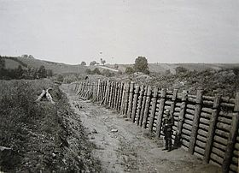](https://commons.wikimedia.org/wiki/File:0002_Anti-tank_trench_1941_Zag%C3%B3rz_(druhasvetova.sk).jpg?uselang=ru) [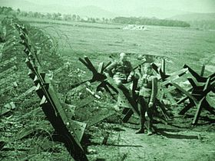](https://commons.wikimedia.org/wiki/File:05599_Sanok_1941.JPG?uselang=ru)[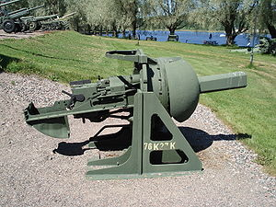](https://commons.wikimedia.org/wiki/File:Bunker_gun_76K27K_p1.jpg?uselang=ru)[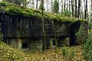](https://commons.wikimedia.org/wiki/File:Linia_Mo%C5%82otowa_Bunkier.jpg?uselang=ru)[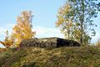](https://commons.wikimedia.org/wiki/File:Linia_Mo%C5%82otowa_Prosienica.jpg?uselang=ru)

Описание места гибели Смирнова Николая Васильевича и Дмитрия Михайловича Демченко.

[**д. Заозерье, Гатчинский район, Ленинградская область, Россия**](http://www.pomnite-nas.ru/mshow.php?s_OID=6455)

Памятный знак на месте гибели воинов 85-ой Павловской Краснознамённой стрелковой дивизии .

На этом месте, в деревне заозерье 31 января 1944г., фашистскими захватчиками растреляны и сожжены более 80 советских воинов 85-ой Павловской Краснознамённой стрелковой дивизии. В числе погибших были опознаны: капитан Демченко; лейтенанты: Асташков, Молквер(Моливер), Озернов; рядовые: Неступович, Николаев.

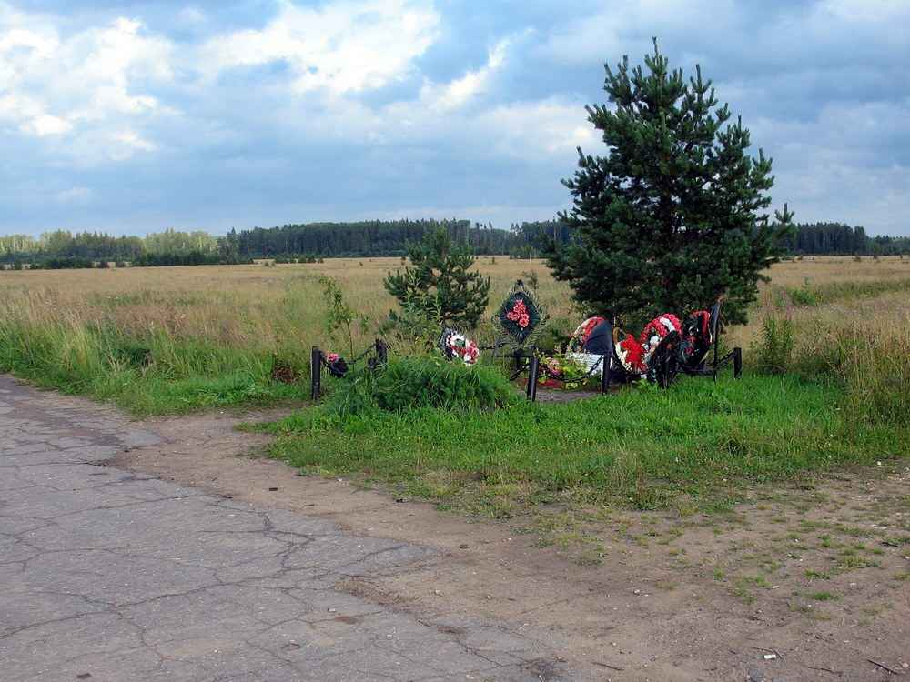 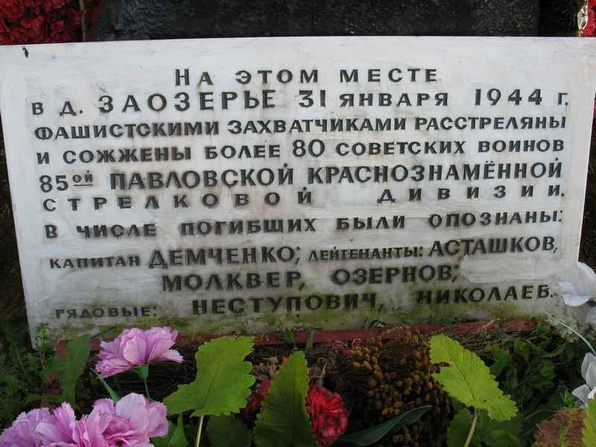

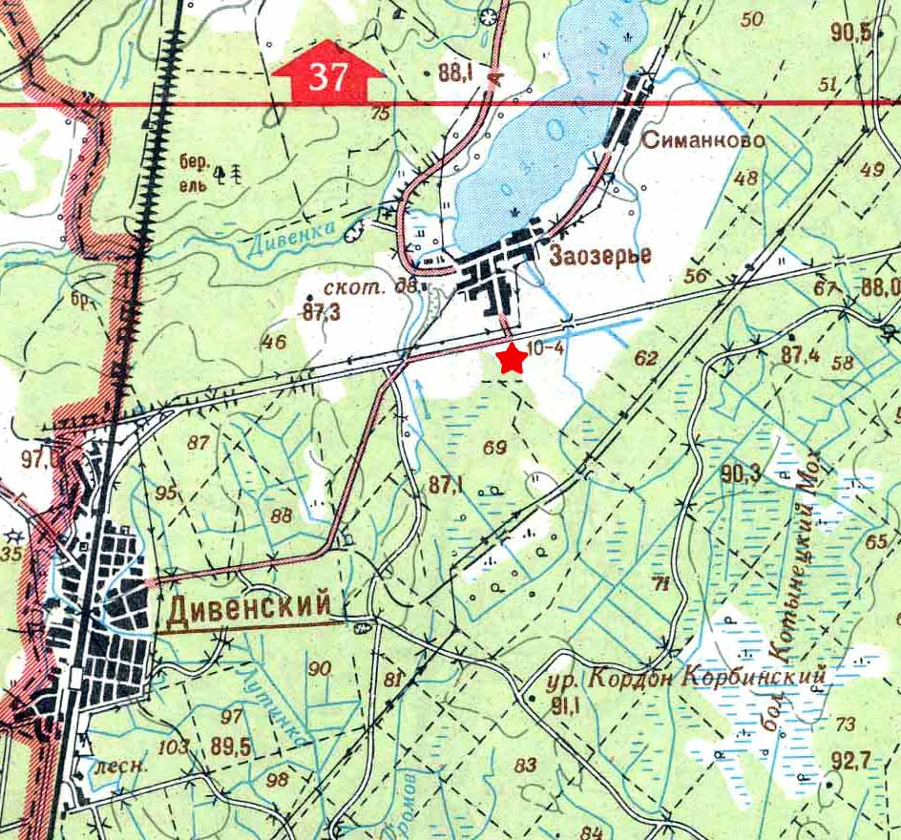

[**д. Зайцево (Янискюля, Jäniskylä), Гатчинский район, Ленинградская область, Россия**](http://www.pomnite-nas.ru/mshow.php?s_OID=6856)

Братская могила советских воинов, погибших в борьбе с фашистам.